附件：
2025年外语课程思政优秀教学案例征集与交流活动说明
一、活动时间与形式
（一）作品提交2025年5月10日至7月10日，线上提交作品（活动官方网站为https://icontest.hep.com.cn）；2025年7月31日前，公布晋级省级阶段的名单。
（二）省级遴选与推荐2025年8-9月，省级优秀教学案例遴选与推荐；2025年10月20日前，公布省级优秀教学案例名单。
（三）全国交流活动2025年11月将组织全国交流活动，具体时间与形式另行通知。
二、活动须知
（一）活动内容及要求
参加活动的教师或教师团队围绕主办方指定范围内的一个完整教学单元为素材（素材获取方式见附件1）进行教学方案设计，并结合教学目标深入挖掘素材中的思想政治教育元素，以实现价值塑造、知识传授和能力培养等多重目标。须提交的材料包括：
1.报名表（见附件2）：
教师或团队所在单位盖章的扫描件。
2.教学方案设计表（见附件3）：
教学方案设计要求完整阐述所选单元的教学目标、内容学时分配、教学设计的主要思路、教学方法、教学步骤和教学效果评价等。用中文撰写，字数不限。
3.教学设计方案及方案阐释视频：
教学设计方案须为PPT文件，要求涵盖完整的单元教学环节，内容包括但不限于：基于整个教材单元的设计思路、安排步骤、教学实施过程、教学反思和创新点等。文件容量不超过200 MB。方案阐释视频须为MP4文件，要求基于教学设计方案对教学设计的思路及亮点进行说明，以PPT录屏的方式呈现。参加活动者不得以任何方式出镜，MP4视频时长不超过10分钟，容量不超过300 MB。本科大学英语组、本科英语专业组、本科商务英语专业组、高职英语组、中职英语组语言要求为英文，本科其他语言组语言要求为相应外文。
4.教学资源：
在教学过程中使用的各种辅助材料，包括音视频文件、PPT或Word文件等。
（二）遴选说明省级遴选标准详见附件4
省级优秀教学案例名单预计于2025年10月20日前公布。在省级阶段获得特等奖的教师（作品）可参加全国交流活动。全国交流活动将于2025年11月开展，内容、相关要求及评审规则等另行通知。
（三）奖项设置省级阶段设特等奖、一等奖、二等奖及优秀奖
全国交流活动设特等奖、一等奖及二等奖。根据活动专家委员会意见和作品量确定奖项数量并在活动官网公示。获奖教师或教学团队获得活动主办方颁发的获奖证书。活动组委会还将根据活动组织情况评选优秀组织奖。（四）其他为保证活动的公平性，作品不得以任何形式泄露参加活动教师或所在学校的信息，否则取消活动资格。作品必须是参加活动者（本人或团队）的教学成果，不得抄袭他人作品或复制出版社相关教材的教学辅助课件。根据国家相关法律法规，作品（包括PPT课件及视频背景等相关图片）中如涉及地图（含地球仪），请登录自然资源部网站上的标准地图服务（http://bzdt.ch.mnr.gov.cn/index.html）下载，并标注审图号，如需使用国旗和国徽图案，请到中国政府网（www.gov.cn）下载标准版本，并注明引用出处。活动各阶段均应遵守活动章程，以保证活动的公平、公正与公开。各阶段的投诉须在相应阶段的公示期内答复并完结。活动过程中如出现争议，由主办方指定的专家进行仲裁。关于活动章程及具体实施的解释权归主办方所有。
三、作品权利归属
参加活动的作品及素材须为本人原创，使用他人作品（包括图片、字体等）须取得合法授权并注明出处，不得抄袭他人作品，侵害他人权益。若发现作品侵犯他人著作权，或有任何不法不良内容，将会被取消活动资格，由参加活动的教师承担全部责任。参加活动的教师享有作品的著作权。参加活动的教师将作品上传至活动官网即视为其同意将该作品的修改权、复制权、发行权、信息网络传播权、汇编并出版权、翻译并出版权、开发制作成数字产品并复制发行的权利免费授予高等教育出版社有限公司、高等教育电子音像出版社有限公司专有行使。教师不得另行许可他人或者自己行使前述权利。教师参加全国交流活动即视为授权高等教育出版社有限公司、高等教育电子音像出版社有限公司对活动现场进行录音录像，并有权免费对录音录像制品及教师现场演示的PPT、视频等进行专有的复制、发行及信息网络传播。以上授权期限等同于作品著作权保护期，授权无地域限制。高等教育出版社有限公司、高等教育电子音像出版社有限公司有权再许可他人行使上述权利。
四、其他
各省级遴选与推荐活动组委会根据本省情况发布本省活动通知的，如与本通知有细节变化，以各省通知为准。
附件：
1.“2025年外语课程思政优秀教学案例征集与交流活动”素材及获取方式说明
2.“2025年外语课程思政优秀教学案例征集与交流活动”报名表
3.“2025年外语课程思政优秀教学案例征集与交流活动”教学方案设计表
4.“2025年外语课程思政优秀教学案例征集与交流活动”省级遴选标准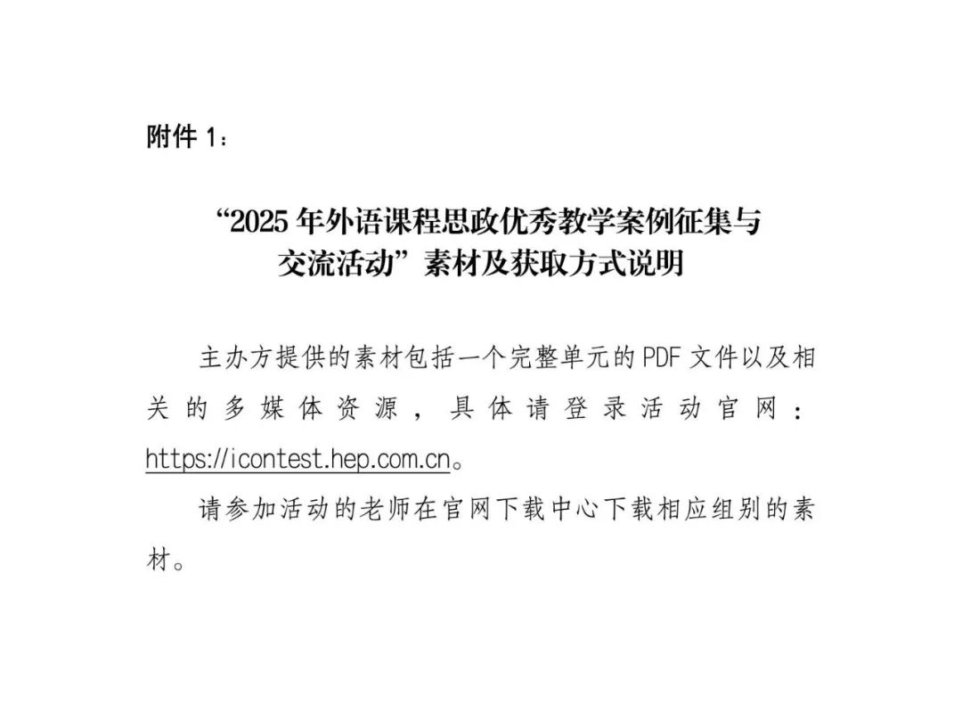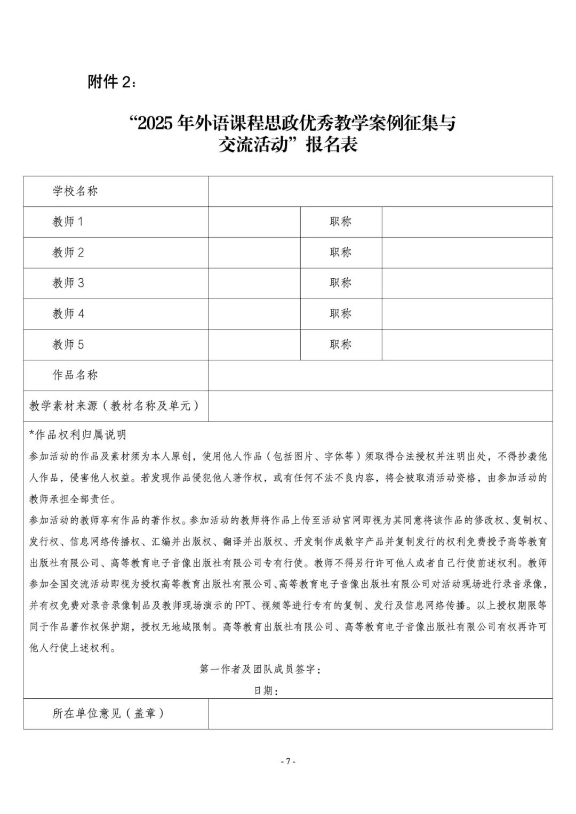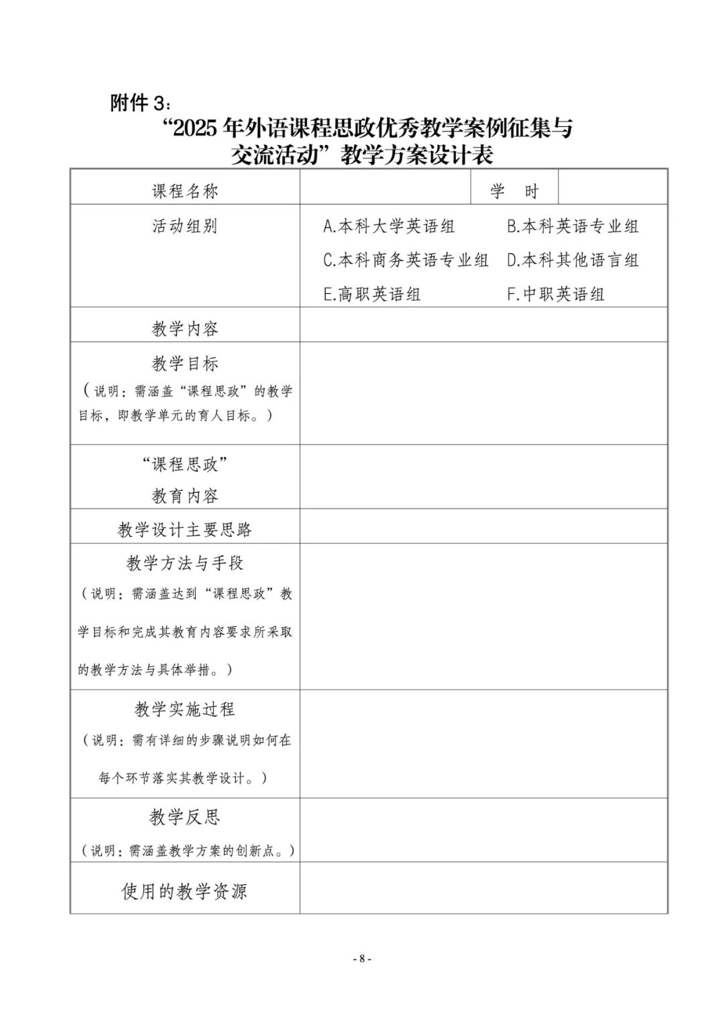
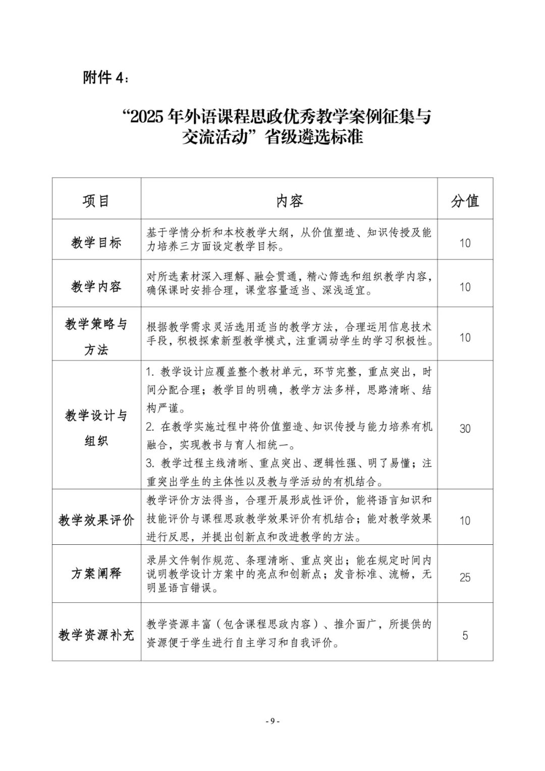

点击阅读原文，访问活动官网。
扫描下方二维码获取更多内容。



